Voiture de course
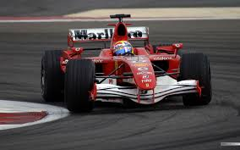

Une voiture de formule 1 effectue la distance 0 - 1 000 m, départ arrêté, en 19 secondes.

La masse de la voiture est de 800 kg.

Si le mouvement est supposé rectiligne et uniformément accéléré:

a)Définir les équations de mouvements.

b)Appliquer le PFD à la Formule 1.

c)La force nécessaire pour obtenir l'accélération

d)La puissance que doit développer le moteur.

